堡盟标准力传感器系列：
适合不同应用的力传感器

力传感器堪称真正的“全能选手”：它们不仅可用于监测生产过程质量，最大限度提高机器和材料性能，而且还有助于实现预防性维护。此外，由于测力范围重叠，并且采用标准化外壳设计和统一的螺纹尺寸，力传感器的选用极其灵活。凭借全新的标准力传感器系列，堡盟集团在这一领域树立了全新的标杆，瑞士传感器专家Steffen将在2019德国纽伦堡国际电气自动化系统及元件展览会上展出这些传感器：44种不同的型号和3种尺寸可选，测力范围50N…20,000N。智能匹配的丰富的产品组合可为各种类型的测力应用提供理想的解决方案。这让新设备的设计人员获益匪浅，这些设备在设计阶段还无法准确估算出运行过程中会产生多大的力。“如果量程选择不当，设计师可以轻松快速地将传感器更换为同一系列的其他传感器。”堡盟力和应变力传感器产品经理Steffen Schneider表示。
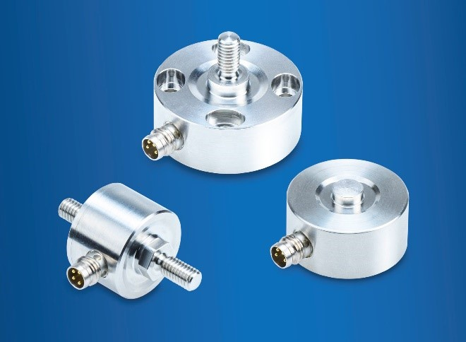

三种设计，多种可能
堡盟力传感器的标准产品系列采用三种设计：按钮式、直线式和螺栓式。按钮式用于测量压力，传感器通过底部螺栓固定。直线式和螺栓式都直接在受力方向两端固定，其中直线式由两端螺纹固定，螺栓式由一端螺纹和外壳上的四个通孔固定。紧凑设计的坚固型力传感器不仅有助于防止零部件过载，还能用于监测加工站中的夹持力，或者组装过程中的压入力和压力。此外，通过测量力，还能解决过程优化、质量保证和停机预防等关键问题。
在动态应用中也能达到100%满量程
堡盟所有标准力传感器的外壳均非常紧凑：其中最小的型号直径仅有19mm，高度仅11mm，但最高可测量2000N的力；最大的型号虽然直径也仅为60mm，但它可以测量高达两吨的力。此外，传感器采用防护等级为IP68的全焊接不锈钢外壳，能有效防尘、防水、抗冲击和抗振动。即使温度在-40至+85°C的范围内波动，它们也可以提供可靠的测量结果。这种标准力传感器产品系列中的所有传感器都可以达到100%满量程，即便在力会发生周期性变化的动态应用中也是如此，这在传感器市场上实属独一无二。
堡盟产品组合极为丰富，标准力传感器系列只是其中一部分。如需测量超过10,000N的力，应变力传感器或许是最合适的解决方案。这种传感器并非直接安装在受力处，而是通过测量表面形变来间接计算受力大小，因此可以快速、轻松地集成到系统和机器中。如果标准力传感器或应变力传感器无法满足客户的应用要求，而且机器也无法更换，那么堡盟还可以根据客户要求提供定制化解决方案。凭借丰富的产品组合，堡盟能为每一种应用提供最合适的传感器解决方案。

更多信息，请访问：www.baumer.com/c/310

